【旅游采风】
砚都之行
（针康黎燕，2014年10月16日）

肇庆，或许有人未曾听闻过这个城市的名字，但，假若提到与它关系密切的三样宝物，许多人不禁为之称道。这三样宝物，除了著名的鼎湖山、七星岩，还有端砚。
砚，自古以来就是中国书房文房四宝之一，其与笔、墨、纸组成了完成文书不可或缺的工具。而砚，以其独有的魅力，自古以来赢得了多少文人雅士的青睐。
砚，在现代尤以端砚最为出名。端砚产自广东肇庆市。肇庆古称端州，所产的砚台因此叫“端砚”，而肇庆也因砚台而名声大噪，被称为“砚都”。
自宋朝以来，“笔、墨、纸、砚”则特指湖笔（浙江省湖州)、徽墨（安徽省徽州)、宣纸（安徽省宣州)、端砚（广东省肇庆，古称端州）。宋朝著名诗人张九成也不禁赋诗赞道：“端溪古砚天下奇，紫花夜半吐虹霓。”
对于端砚，早已慕名。故趁着今年的国庆假期特别长，我和朋友不远千里特意坐上了火车，踏上了砚都这片期待已久的土地！这感觉，像是与一位好久不见的故友相见。
游历了一遍鼎湖山和七星岩，始觉，如斯般的山和如斯般的水，才孕育了如斯般的奇特的砚！
来到了端砚文化村，犹如进入了大观园。一路上经这些热情好客的爱好端砚文化的市民介绍，更是加深了对端砚的了解和喜爱。
原来端砚石出产在广东省肇庆市东部的烂柯山和肇庆市七星岩北面（西起小湘峡，东到鼎湖山）的北岭山一带，尤以老坑、麻子坑和坑仔岩三地之砚石为最佳。
端砚不但古来已十分名贵，更因几大名坑砚材枯竭，近年已所有名坑都已“封坑”，特别是老坑已封坑多年，无石可采，所有名坑：老坑、麻子坑、坑仔岩，梅花坑，宋坑等端砚身价日升，这些原料已经越来越珍贵。端砚之所以封坑，是因坑道闭塞、塌方和政府保护而封坑停采，砚资源越来越少了，现在销售的都是以前开采的砚石，卖一块就少一块了，故端砚之收藏价值越来越高，升值潜力越来越大。
一件又一件艺术品在眼前晃过，我们早已陶醉其中。接着，热心的卖端砚的老板又给我们介绍一系列关于端砚制作过程的知识。
端砚的制作过程较为复杂，工序繁多。主要有采石、维料、制璞、雕刻、磨光、配盒等。其中，最重要的一道工序就是雕刻。雕刻工具主要有：锤、凿、凿卡、木钻、锯、滑石、工夫台等。二十世纪七十年代前，工具多由采石工或砚匠自制，之后有专业生产。
一、采石
这是制作端砚极其重要的一环，砚石有坑洞之别，优劣之分。名坑质优之砚石，加上制砚高手制作，可以出产精品和珍品。端砚名贵与否，最基本的条件在于砚石，故采石这道工序极为重要，不可本末倒置。端溪名坑，自古以来都以手工开采，劳动强度大，采石技术高，故有“端石一斤，价值千金”之说。因端溪石大多不抗震，砚石开采至今仍以手工开采为主，不能以机械代替。在开采砚石中，如看不清石壁，看不准石脉，就会浪费好砚材。特别是老坑、麻子坑和坑仔岩，有时可能整壁石都不成材（石工谓之断脉，即断层），就得将它一块块地凿下来，再根据石脉的走向寻找石源。石脉（石层）的走向一般是斜向下方，有时也会曲折蛇行，甚至要挖到深层才能找到。因此采石工必须掌握砚石生长的规律，顺其自然，按部就班，从接缝处下凿，尽量保住砚材的完整。
采石工人所使用的工具要因地制宜，以凿为主。这些刀具长短有异，大小不一，粗细不同，但每个石工必备三四十把，每天工作后都要修理或磨砺，所谓“工欲善其事，必先利其器”是也。
二、制璞维料
又称选料制璞。开采出来的砚石并不是全部都可以作砚材，须经过筛选后，再将其分别等级。特别好的，纯净无瑕者为特级，稍次者为甲级，再次者为乙级。将有瑕疵的，有裂痕的，或烂石、石皮、顶板底板……统统去掉，剩下“石肉”。这个过程首先要懂得看石。凭实践经验，内行的维料石工能够“看穿石”，可以预测到表层看不到的石品花纹，如砚石的侧面发现有石眼般的绿点，或绿色的翡翠带，那么凿下去可能有石眼出现；砚石的两侧如果微呈白色，或白色的外围有火捺包着，则可能隐藏鱼脑冻或蕉叶白。砚工还要根据砚石的天然形状用锤或凿制成天然形、蛋形、长方形、方形、圆形、金钟形、兰亭式、太史式……等砚形砚式的砚璞。制璞者同样必须懂得看石，因为要将砚石最好的地方留作墨堂。一方端砚石质的优劣都以墨堂之砚石作评价，鉴赏石品花纹亦放在墨堂之部分（石眼除外）。
设计的目的是将砚石中的瑕疵变成无瑕，以达到锦上添花的目的，增加其艺术价值，砚的设计要求“因石构图，因材施艺”、“因型造势”，除了传统砚形砚式外，还要充分利用天然石皮，汇集文学、历史、绘画、书法、金石于一体，可以说是将砚升华为一种综合性艺术品的重要环节。2、开璞：砚石在矿坑开采后，去掉“石皮”，保留“石肉”，然后按质分组的一道重要的工序。
三、雕刻
端砚的雕刻是端砚制作过程中极其重要的工序。要使一块天然朴实的砚石，成为一件精美的工艺品，就需要创作设计和雕刻的过程。这个过程处理得当是锦上添花，处理不当就会画蛇添足甚至弄巧成拙。故雕刻艺人要对砚璞因材施艺，因石构图，还要根据砚璞的石质，去粗存精，认真构思，并考虑题材、立意、构图、形制以及雕刻技法如刀法、刀路。雕刻端砚要线条清晰，玲珑浮凸，一目了然。端砚雕刻主要有深刀（高深雕）与浅刀（低浮雕）雕刻，还有细刻、线刻，适当的通雕（镂空）。
采用什么雕刻技法和刀法，要视题材和砚形、砚式而定。如要表现刚健豪放的多采取以深刀雕刻为主，适当穿插浅刀雕刻和细刻；要表现精致古朴、细腻含蓄的，则以浅刀雕刻、线刻、细刻为主。总之，细刻和线刻均属“工精艺巧”之“工精”部分。细刻要求雕刻精细，准确，生动；线刻则要线条细腻、流畅，繁而不乱，繁简得当。
四、配盒
端砚雕刻完毕，必须配上名贵的木盒。砚盒起着防尘和保护砚石的作用，同时，砚盒本身也是一件艺术品、装饰品。砚盒的用料很讲究，名贵的用紫檀、酸枝、楠木等硬木。砚盒的造型一般按砚石形状而定。自端砚问世以来，其盒底部都有“四脚”，杂形和天然砚盒的“脚”称“豹脚”，长方形砚盒的“四脚”"则要与盒形的四角线条相吻合，成为直角形的“脚”。砚盒之脚除了起装饰作用外，更重要是从实用去考虑，使移动端砚或洗涤时方便。砚与盒必须吻合，同时要考虑到木盒的干湿度，可能会整体收缩，砚盒本身要稍比砚石四周宽些，以便于砚石取出洗涤。总之配上盒子，能使端砚显得更加古朴凝重，更加名贵。
五、磨光
砚石磨光的工序一般放在配盒之后。首先用油石加幼河砂粗磨，目的磨去凿口、刀路，然后再用滑石、幼砂纸，最好是一千目的水磨砂纸反复磨滑，使砚台手感光滑为止。最后是“浸墨润石”，过一两天后褪墨处理。砚石磨光的好坏，直接影响砚石的品质及使用的效果。人们在选择端砚的时候，除了以水湿石察看石色，鉴赏石质和石品花纹外，还常用手按摸砚堂（所谓手感），看是否细腻，润滑，这一切都与砚石的磨光有直接关系。
有了这一系列的精致严谨的的选材制作，端砚方能以石质坚实、润滑、细腻、娇嫩而驰名于世，用端砚研墨不滞，发墨快，研出之墨汁细滑，书写流畅不损毫，字迹颜色经久不变，好的端砚，无论是酷暑，或是严冬，用手按其砚心，砚心湛蓝墨绿，水气久久不干，古人有“哈气研墨”之说。
砚都之行，真的不枉此行！
附注：图片6幅见以下诸页
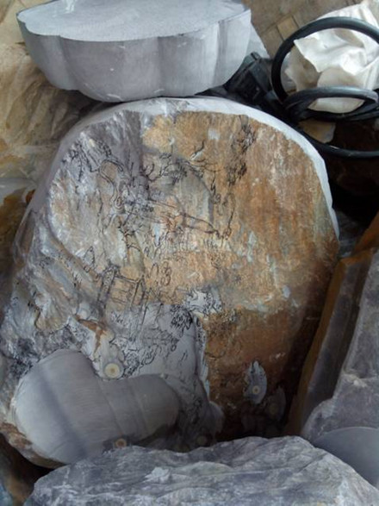
图1.
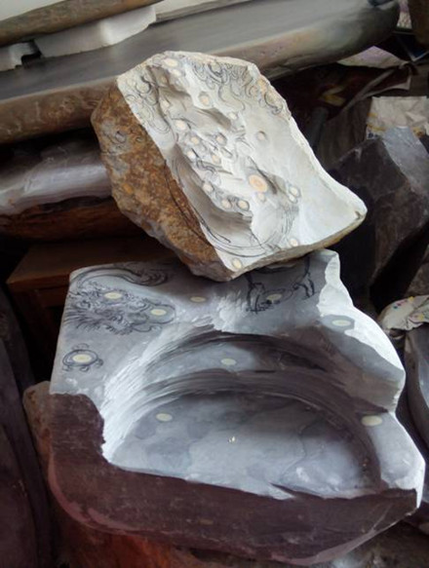
图2.
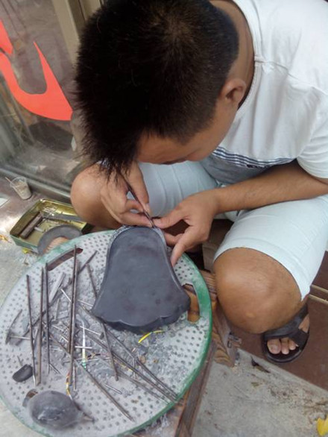
图3.端砚制作者用简陋工具雕刻古钟状砚台
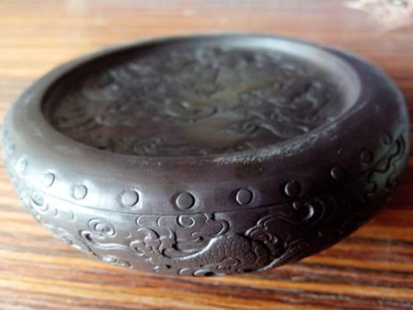
图4.端砚成品之一（价值万元）
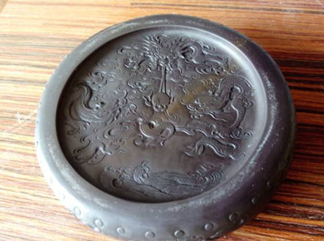
图5.端砚成品之二

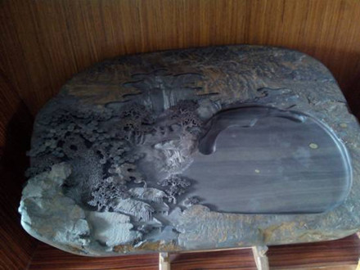
图6.端砚成品之三
（注：学校关工网站刊发时间：2014年10月20日）

